Summit architektury a rozvoje: Odblokovat paralýzu pomůže Praze centrální stavební úřad, hlavní město připravuje koncepci

Praha 28. 3. 2019 – V Praze by mohl vzniknout jeden centrální stavební úřad, uvedla dnes na březnovém Summitu architektury a rozvoje pražská radní pro legislativu Hana Marvanová (Spojené síly pro Prahu). Tento úřad řešil stavby celoměstského významu, například dopravní infrastruktury, která přesahuje hranice jedné městské části nebo velké stavby definované například zastavěnou plochou. Odvolání by mělo na starosti Ministerstvo pro místní rozvoj.

„Zřídit centrální stavební úřad by šlo opravdu velmi jednoduše pouhou změnou Statutu hlavního města Prahy. Důvodem přesunu povolování na jeden centrální úřad je především odborná náročnost a složitost procesů,“ vysvětlila radní Hana Marvanová. Důležité teď bude získat pro tento návrh, který podporuje řada odborníků a mimo jiné IPR, podporu koaličních partnerů. „I pokud by se nám nepodařilo Prahu sobě a Piráty přesvědčit, stejně podle novely zákona o liniových stavbách přejde povolování dopravních staveb od srpna tohoto roku na magistrát. Pak by se mohlo ukázat, že je to dobré řešení i pro další stavby,“ dodala Marvanová.

Sdružení pro architekturu a rozvoj (SAR), které Summit architektury a rozvoje pořádá, návrh politiků na vznik centrálního stavebního úřadu uvítalo jako opatření, které by mohlo pomoci odblokovat rozvoj zamrznuté metropole a přispět k řešení bytové krize. Takový úřad povolující větší a specifické stavby by podle členů SAR stavební řízení nejen zrychlil, ale zavedl by také do povolování staveb řád. Rozhodování by bylo jednotné, a předvídatelné a do povolování staveb by se vrátila celoměstská koncepce. Rozhodování stavebních úřadů se totiž v jednotlivých městských částech Prahy výrazně liší, co do odbornosti i termínů má velmi rozdílnou úroveň, postrádá celoměstský pohled a velmi často podléhá politickým tlakům vedení jednotlivých městských částí.

Úřad by zároveň mohl metodicky a koncepčně vést stávajících 22 místních stavebních úřadů. V tomto centrálním pražském stavebním úřadu by se mohli soustředit přední stavební odborníci s dostatečným administrativním i právním zázemím. Je však zcela nezbytné, aby centrální stavební úřad nevydával jen územní rozhodnutí, ale také stavební povolení a povolení ve společném řízení. Jinak by to byla zbytečná instituce, protože velcí investoři už v poslední době postupují velmi často právě formou společného územního a stavebního řízení.

Praha nemusí čekat na nový stavební zákon, zřízením centrálního úřadu by šla vlastně naproti chystané rekodifikaci, která počítá se vznikem nezávislé soustavy stavebních úřadů, potvrdila ministryně pro místní rozvoj Klára Dostálová. „Je to čistě její rozhodnutí. My jsme dokonce s Prahou měli jednání o tom, že zvažují zřídit jeden úřad už teď, protože jsou si sami vědomi toho, že se stávajícím stavem mají problémy. Praha o tom uvažuje už teď také proto, že ví, jaké bude mít nový model další výhody. Zaprvé budeme sdílet úředníky, bude lepší koordinace stavebních úřadů, už se nebude stávat, že se v jednom kraji povolují stavby tak a v druhém jinak,“ uvedla ministryně pro místní rozvoj Klára Dostálová. Upozornila zároveň, že není možné, aby měla Praha ambice mít povolovací i odvolací proces pod jednou střechou na magistrátu.

Byty mohou chybět až pro 200 tisíc Pražanů

„Vytvořením centrálního pražského stavebního úřadu nedojde ihned k urychlení procesů, ale během
jednoho roku by mohla být rychlost rozhodování již výrazně vidět,“ domnívá se expertka na stavební právo a členka SAR Renáta Pintová Králová, která s myšlenkou na obnovení centrálního úřadu, jež měla Praha do roku 2003, přišla. Smutnou realitou totiž je, že v Praze nyní trvá vyřízení stavební povolení pro běžný bytový dům často 10 i více let. Celá země se zkrátka dostala do vlastní legislativní pasti, kdy se nedaří povolovat nejen soukromé stavby ale ani veřejné obecně prospěšné stavby na které by bylo možné čerpat peníze z evropských fondů. A to celou zemi se samozřejmě zásadně poškozuje.

Sdružení pro architekturu a rozvoj zpracovalo v březnu 2019 unikátní Analýzu k průtahům v povolování nových staveb. Velmi podrobně se dotazovalo předních developerů a investorů v oblasti výstavby na jejich zkušenosti s povolovacím procesem. Zajímal ho však i pohled druhé strany, a proto položilo dotazy také představitelům pražské samosprávy (starostům a místostarostům městských částí) a vedoucím pražských stavebních úřadů. Aby sdružení zmapovalo názory a postoje všech aktérů rozvoje města, nakonec se dotázalo i veřejnosti.
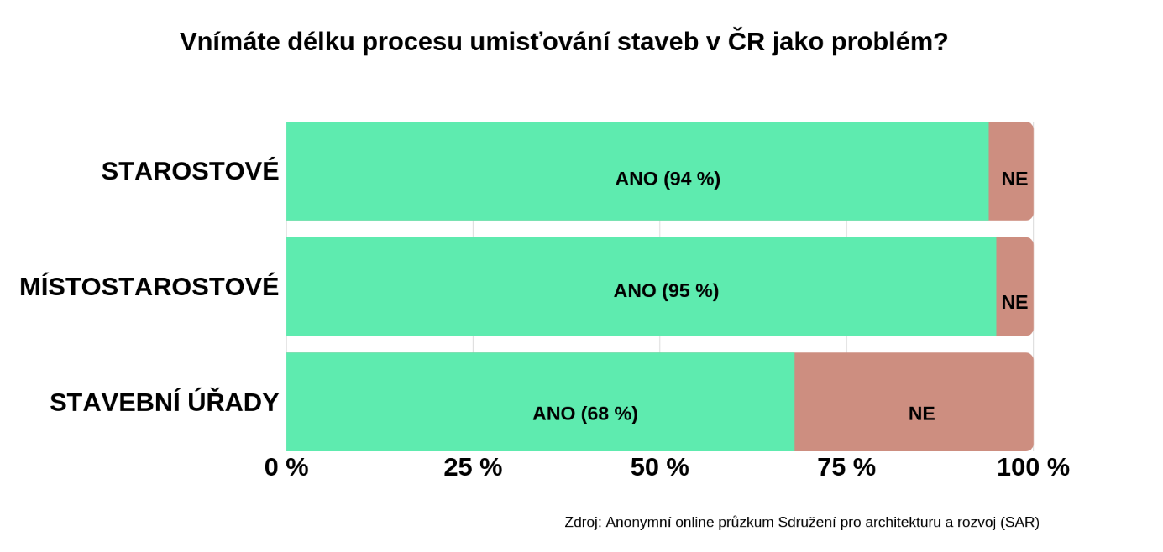
Výsledkem je například zjištění, že dlouhé povolovací procesy vnímají jako problém daleko více starostové a místostarostové (průzkumu se jich účastnilo 39) než samotní představitelé stavebních úřadů a odborů (odpovědělo jich 25). Představitelé samosprávy také mnohem častěji věří, že by mohla pomoci plánovaná rekodifikace stavebního práva, zástupci stavebních úřadů jsou ke změně legislativy skeptičtější. Složitou legislativu a zablokované povolování dává do souvislosti s bytovou krizí i veřejnost. Více než tři čtvrtiny z tisíce oslovených Pražanů vnímají, že se dostupnost bydlení za posledních pět let zhoršila.

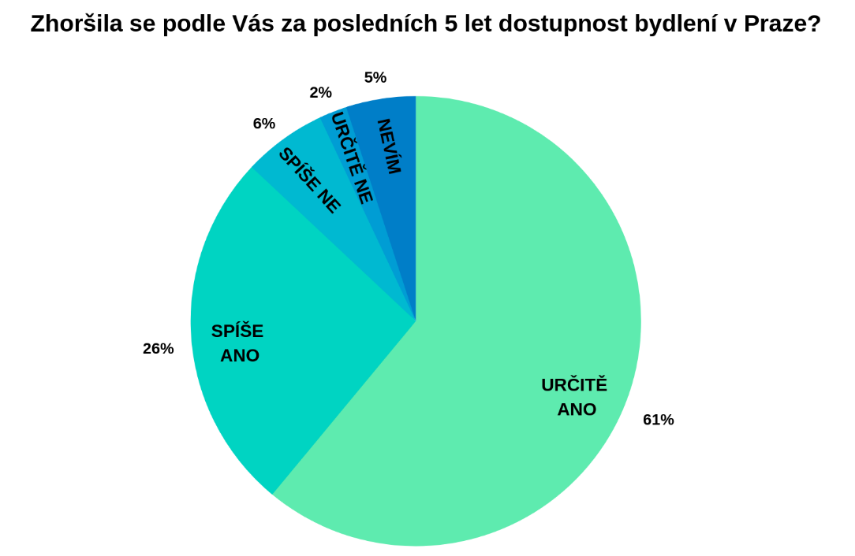
Zdroj: Ipsos pro SAR, 1050 účastníků. 18 – 68 let

„V Praze každý rok výrazně přibývá počet obyvatel a zároveň je potřeba obnovovat zastaralý bytový fond. Přitom se hlavním městě v posledních letech schvaluje jen zhruba čtvrtina potřebného počtu bytů, a pokud se situace nezmění, reálně hrozí, že v roce 2030 bude chybět bydlení pro nějakých 200 tisíc lidí,“ uvedl Dušan Kunovský, člen SAR a šéf Central Group. Jak Praha v povolování nových bytů zaostává za jinými západními metropolemi doložil Pavel Kliment, partner KMPG a člen SAR. V Praze se v minulém roce povolilo asi 230 bytů na 100 000 obyvatel. V metropolích jako je Vídeň nebo Mnichov se počet nově povolených bytů pohybuje okolo tisícovky na 100 000 obyvatel, to znamená pětinásobek. „Pokud by se Praha chtěla těmto metropolím vyrovnat, musela by povolovat v řádu 10 až 12 tisíc bytů ročně,“ dodal Pavel Kliment.

